**ESCUELA NORMAL DE EDUCACIÓN PREESCOLAR DE COAHUILA DE ZARAGOZA**

**Lic. En Educación preescolar**

|  |  |
| --- | --- |
| |  | | --- | | **Trabajo:** Relato Biográfico | |

**Observación y análisis de prácticas y contextos escolares**

Cortes Olguin Yenifer N.L 5

Rodríguez Hernández Adriana N.L. 20

¿Cómo mantener la atención de los alumnos?

**Competencias**

•Utiliza los recursos metodológicos y técnicos de la investigación para explicar, comprender situaciones educativas y mejora su docencia.

•Orienta su actuación profesional con sentido ético-valoral y asume los diversos principios y reglas que aseguran una mejor convivencia institucional y social, en beneficio de los alumnos y de la comunidad escolar.

Saltillo, Coahuila de Zaragoza

Junio del 2020

**Palabras clave:**

Estrategias, Atención, Observación, Concentración, Innovación, Análisis

**¿Cómo mantener la atención de los alumnos?**

Con base a nuestra experiencia y experiencia de distintos autores, utilizaremos como práctica al jardín de niños Luis A. Beauregard, el cual cuenta con un sostenimiento estatal. Este jardín de niños se encuentra ubicado en Zona Centro en la calle Enrique H. Mass con el numero marcado #840, entre las calles Guillermo Purcell y Trinidad N.M. Clave: 05EJN0025J.

En este relato queremos observar ciertas estrategias que son aplicadas para mantener la concentración de los alumnos dentro del aula, de esta manera pondremos en practica una de las competencias profesionales del plan y programa de estudios que hemos estado aplicando en el curso, la competencia profesional que destacaremos es la de: Integra recursos de la investigación educativa para enriquecer su práctica profesional, expresando su interés por el conocimiento, la ciencia y la mejora de la educación.

La concentración es imprescindible para el aprendizaje, por tanto, existen diferentes formas de mantener a los niños concentrados:

**Diversificar las tareas.** Cambiar de materia o asignatura de estudio cada cierto tiempo. Los cambios ayudan a iniciar el proceso de atención y así el niño podrá mantener la concentración por más tiempo.

Generalmente en el jardín de niños se comenzaba con una temática por día, de este modo la docente cambiaba de asignatura de acuerdo con las actividades siguiendo con el mismo tema. Puede ser algo complicado debido a que en ocasiones los temas parecen ser muy llamativos para los niños, en el segundo día del jardín el tema eran los soldados,se encargó de tarea llegar al kínder vestidos de soldados, y en el transcurso del día los niños querían utilizar unos cascos que habían realizado un día antes.

Parte de este mismo problema es la falta de atención de los alumnos por problemas externos a el jardín (Hattie 2009) la importancia de los recursos en el hogar, por ejemplo. La pobreza, la falta de hogar, abuso o uso de drogas en casa, todos son impedimentos mayores para que los estudiantes progresen en su aprendizaje. Estos son, en particular, exterminadores de altas expectativas y del estímulo para tener éxito.

Los niños además de las asignaturas normales cuentan con clases de canto y de computación.

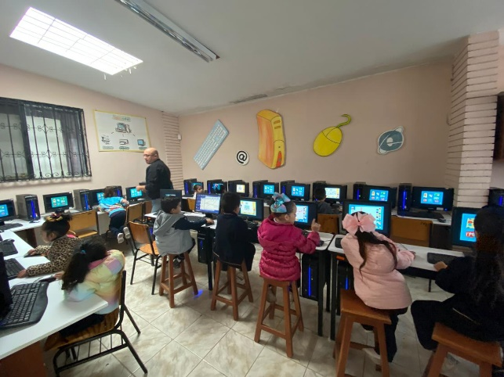

Esto podría convertirse en un extra que beneficiara al niño con su forma de aprender o lo afectara por ser un trabajo extra.

**Crear rutinas y hábitos de estudio.** Conviene empezar a estudiar todos los días a una hora fija para conseguir un buen rendimiento cerebral. Si una persona se acostumbra a hacer el esfuerzo de concentrarse todos los días a la misma hora, al cabo de unos días logrará que su mente se concentre con más facilidad a esa hora. Esta estrategia fue bien definida en el jardín de niños al momento de hacer una actividad llamada ´Pausa activa´



Esta actividad se realiza aproximadamente 2 o 3 veces por semana según nos informó la docente.

Consiste en traer al salón unas luces ultravioletas y una grabadora con música de moda, la docente se coloca al frente del salón y comienza a hacer diferentes ejercicios con el fin de despertar a los niños y permitirles liberar su energía.

Sánchez Bañuelos (1996), “la actividad física puede ser contemplada

Como el movimiento corporal de cualquier tipo producido por la contracción

Muscular y que conduce a un incremento sustancial del gasto energético de

la persona”. El implemento de rutinas de ejercicio en el salón de clase crea un ambiente divertido y favorece a los niños en cuanto a su manera de memorizar los ejercicios.

* aprenden a seguir reglas y a crear hábitos.
* Se socializan y mejoran sus habilidades para relacionarse.
* Aumentan sus habilidades motoras.
* Favorece su desarrollo físico, con el crecimiento de sus huesos y músculos.
* Se pueden corregir algunos defectos físicos.

Suele ser un poco difícil calmar a los niños después del ejercicio, pero por lo mismo hay que saber medir el tiempo de cada ejercicio y la dificultad.

**Marcar tiempos.** Es necesario establecer un tiempo para realizar cada tarea o actividad y que se exija realizarla en el tiempo previsto.

Para mantener un orden y una buena organización se tiene como base la planeación de la docente en donde establece horarios y actividades.

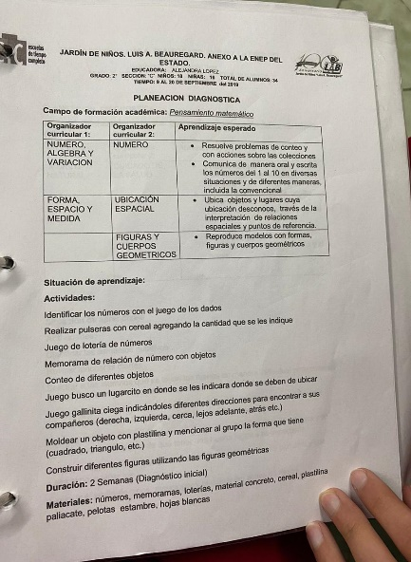 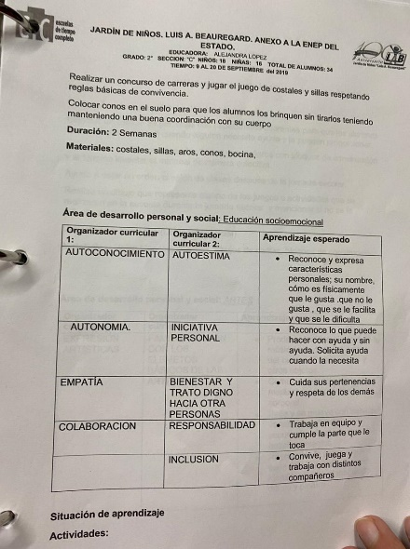

De acuerdo con una entrevista a la educadora Edith Araceli Martínez silva con 10 años de docencia porta con la siguiente información sobre la planeación.

Entrevistadora: ¿Qué elementos utiliza para realizar su planeación?

Educadora: Para realizar la planeación sería necesario basarme en los aprendizajes, diseñar la situación con un inicio, desarrollo y cierre, mencionar la forma de organización, los tiempos, los materiales y con un apartado de adecuaciones y observaciones.

Es muy importante que un docente comience a planear desde el inicio del ciclo escolar, con la única finalidad de prever recursos.

Para un buen diseño de la planeación se deben considerar 3 puntos que permiten mantener una estructura al momento de planificar:

A. Competencias para promover en los alumnos.

B. Una descripción sintética de las situaciones didácticas para favorecer la competencia seleccionada.

C. Tiempo previsto para cada situación didáctica y que este puede estar sujeto a cambios.

En el Programa de Educación Preescolar (PEP) (2004), existen cincuenta competencias distribuidas en seis campos formativos, los cuales son: Desarrollo Personal y Social, el cual se enfoca en favorecer la identidad personal, autonomía y relaciones personales del infante; Lenguaje y Comunicación, en el cual se favorecerá su lenguaje oral y escrito; otro campo es Pensamiento Matemático, donde los niños preescolares aprenderán acerca de los números, formas, espacios y medidas; un campo más es Exploración y Conocimiento del Mundo, en donde estos aprenderán acerca del mundo natural, cultura y vida social; Expresión y Apreciación Artística, que como su nombre lo dice, se le enseña al párvulo todo lo relacionado con la música, danza, expresión plástica y teatral; por último está Desarrollo Físico y Salud, en el cual aprenderá acerca de coordinación de movimientos, fuerza, equilibrio, salud y el cuidado de ésta. La planeación tiene como objetivo guiar a los docentes para mantener actividades adecuadas que sigan un orden en cuanto a los aprendizajes de los niños, el hecho de que la docente separe los tiempos en cada actividad permite al niño mantener una idea del principio fin de cada actividad con un objetivo. Es impredecible el hecho de imprevistos al momento de hacer la planeación y es por esto por lo que las actividades en ocasiones pueden alargarse más de lo normal manteniendo un avance muy lento en los niños.

**Intercalar descansos.** El proceso de atención sigue una curva que suele decaer con el tiempo. Por ello, es conveniente intercalar descansos para recuperar la concentración.

El descanso en los niños proporciona un desarrollo físico y motor adecuado, necesario para una correcta salud física y mental.

En el jardín de niños se dan 20 minutos de descanso para que los niños se distraigan en los juegos del patio, regresando del receso no se puede volver a ingerir alimentos y se continua con las actividades normales.

En ocasiones suele ser un poco de distracción estar hablando de lo que se hará en el receso o lo que se hizo durante en receso, en este tipo de casos la docente para la plática del receso para proseguir con el tema de la clase.

**Sintetizar y resumir.** Resumir mentalmente lo que se ha escuchado durante una explicación y apuntar con frases cortas los detalles de más interés es una buena técnica para ejercitar la atención.

**Palabras clave:**

Estrategias, Atención, Observación, Concentración, Innovación, Análisis

BIBLIOGRAFIAS

GuiaInfantil.com. (ENERO 30,2018). La atención y la concentración de los niños. ENERO 30,2018, de Polegar Medios S.L. Sitio web: <https://www.guiainfantil.com/1205/la-atencion-y-la-concentracion>

Sanitas. (marzo 02,2020). Beneficios del ejercicio físico en los niños. 2020, de Sanitas seguros medicos Sitio web: <https://www.sanitas.es/sanitas/seguros/es/particulares/biblioteca-de-salud/pediatria-infancia/ejercicio-fisico-ninos.html>

Monografías Plus. (2020). La Importancia De La Planeación En Preescolar. 2020, de © Monografias.com SA Sitio web: <https://www.monografias.com/docs/La-Importancia-De-La-Planeaci%C3%B3n-En-Preescolar-FKCANE3YBY#:~:text=Hoy%20en%20d%C3%ADa%20en%20la,la%20improvisaci%C3%B3n%20y%20la%20rutina>.

José. (febrero 27, 2018). La importancia del Descanso en los Niños. 2020, de Colchones Aznar SL. Sitio web: <https://colchonesaznar.com/blog/descanso-en-los-ninos/#:~:text=El%20descanso%20en%20los%20ni%C3%B1os,correcta%20salud%20f%C3%ADsica%20y%20mental>

CONCLUSION

En la escuela es necesario buscar distintas estrategias para poder mantener la atención de los alumnos, y mas en esta etapa de preescolar que es cuando mas debemos de mantener la atención de los alumnos, porque son fáciles de distraer, ya que su mente en esta etapa absorbe lo que más les llama la atención. Dentro del aula es necesario que por parte de los alumnos y las educadoras haya una atención exhaustiva, se necesita estar atentos de todo lo que se dice y sucede dentro de clase, esto les permite a los niños captar todos los conceptos para desarrollarlos después a su manera.  
Nosotras como educadoras el tener un grado máximo de atención permite que detectemos fácilmente el grado de desarrollo de estas inteligencia en cada uno de los alumnos, con esto podemos descubrir las fortalezas personales y apoyar el aprendizaje de ellas. Al realizar esto podemos forzar nuestras competencias profesionales tales como:

* Distingue los procesos de aprendizaje de sus alumnos para favorecer su desarrollo cognitivo y socioemocional.
* Integra recursos de la investigación educativa para enriquecer su práctica profesional, expresando su interés por el conocimiento, la ciencia y la mejora de la educación.